**Фотоотчёт открытого НОД**

**«Прогулка в весеннем лесу»**

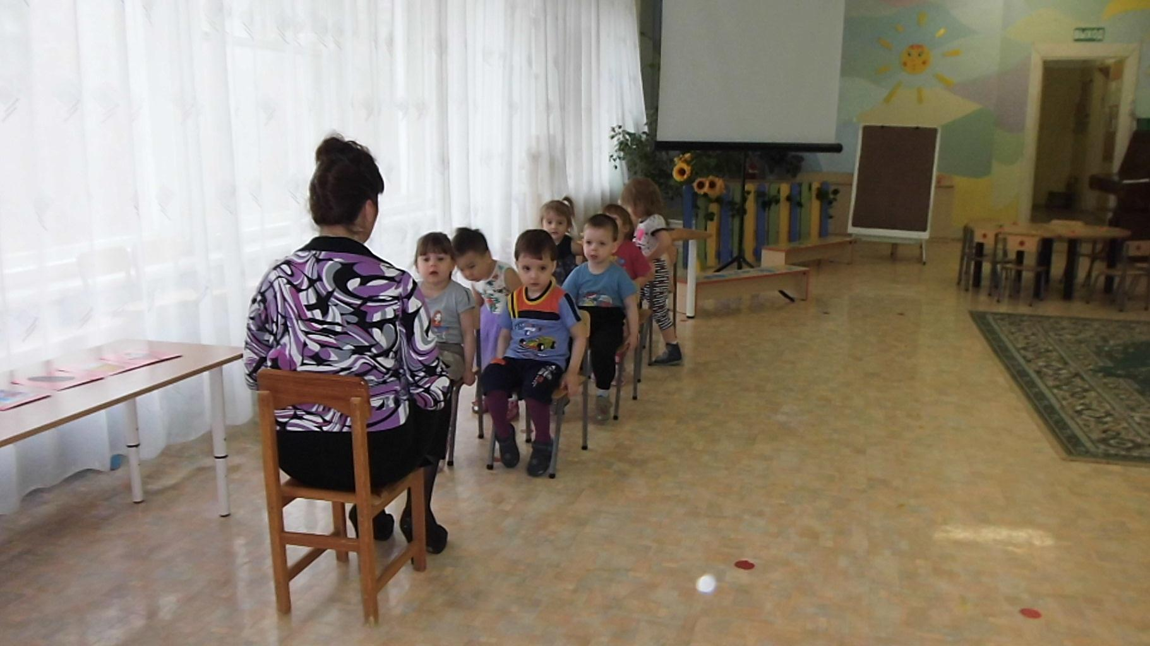

«Автобус» повёз ребят в весенний лес.

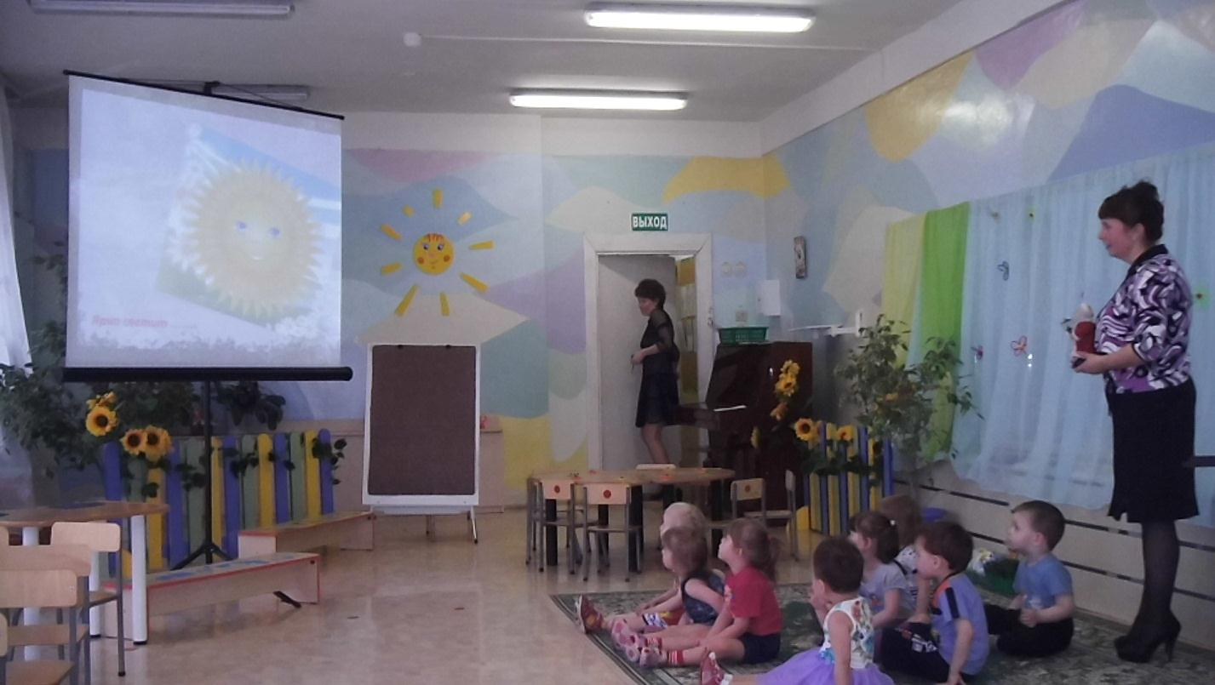

Составляем рассказ о весне по картинкам на экране.

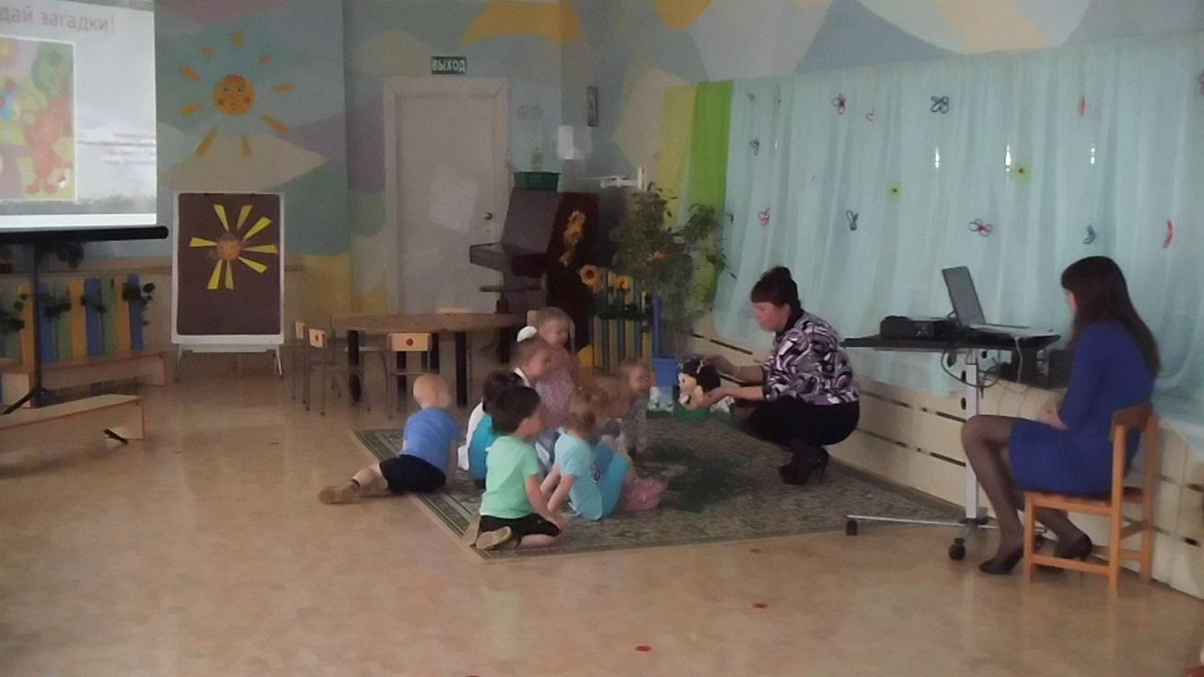

Отгадываем загадки о лесных жителях

.( Авторская презентация «Отгадай загадку!»

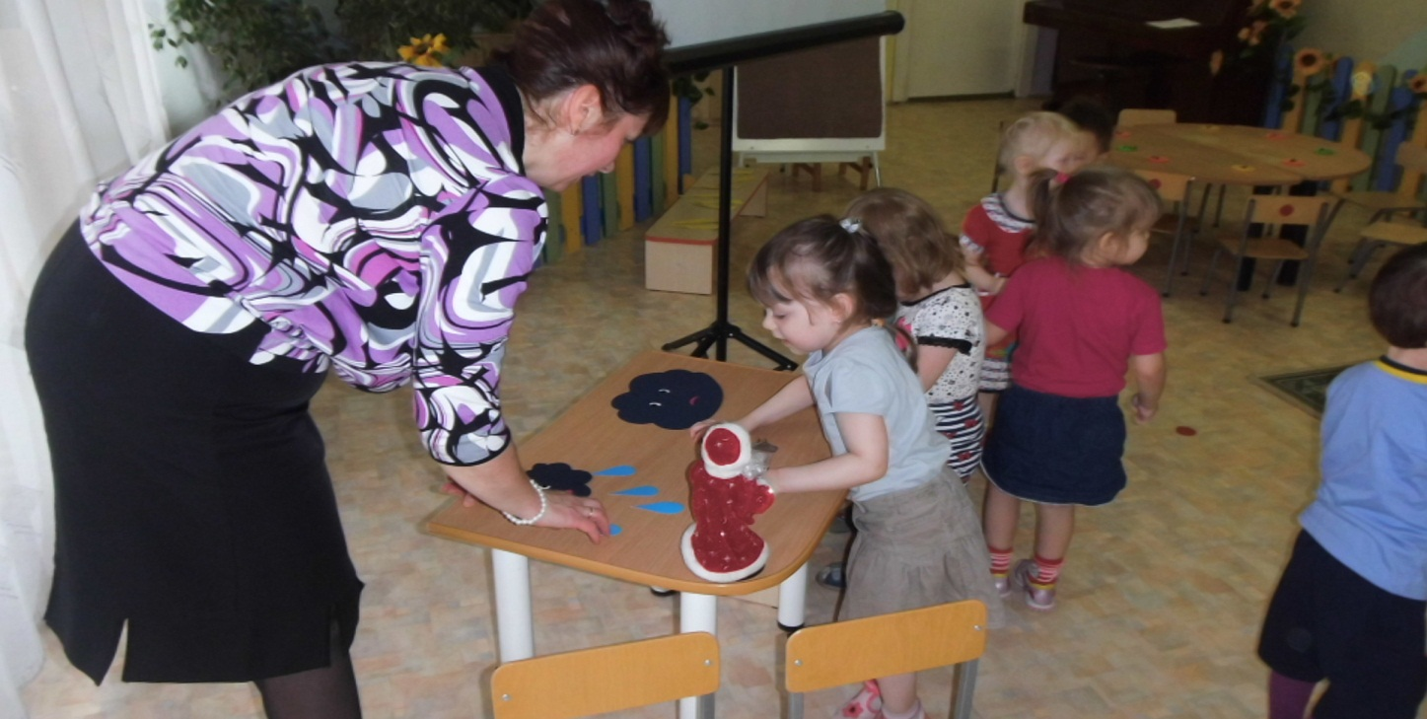

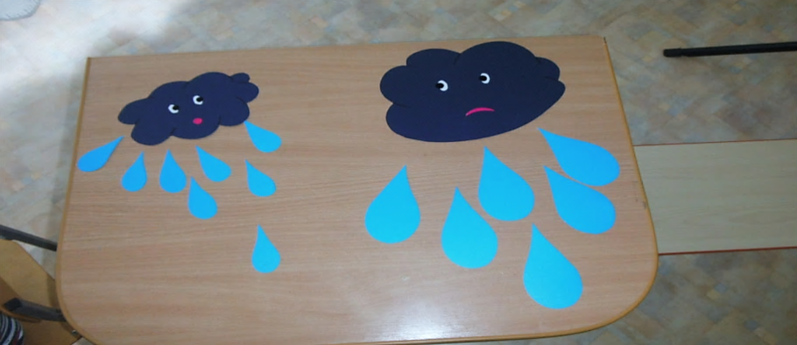 Игра «Поможем тучке пролить капельки»

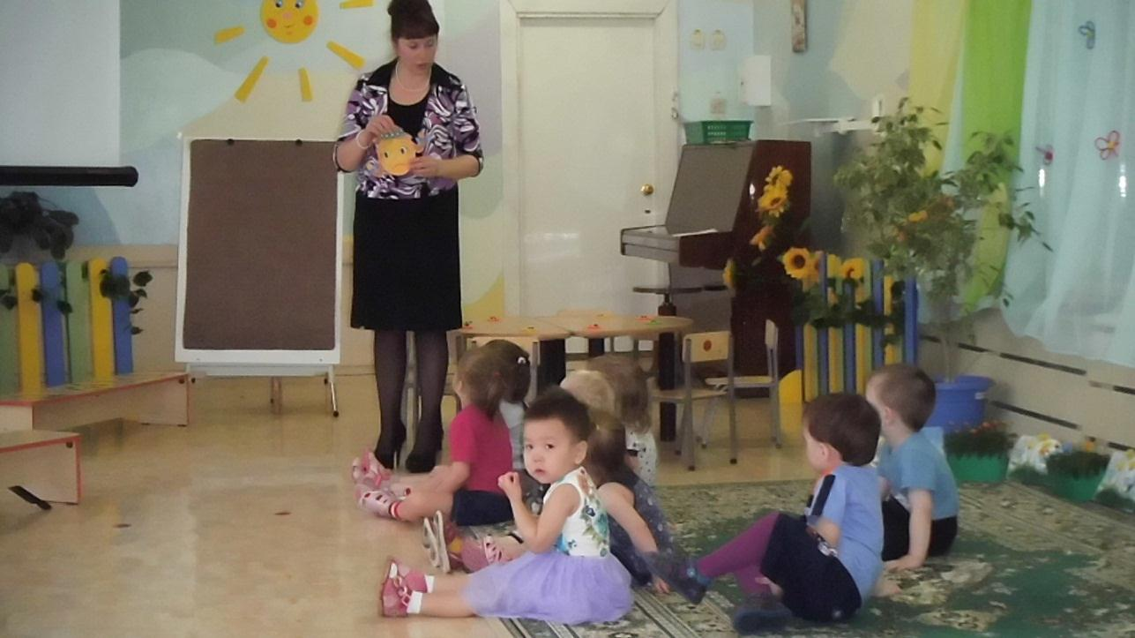

Вот и солнышко проснулось, но оно очень грустное, потому, что её детки потерялись, по лесу разбежались. « Не встречались вам в пути? Помогите их найти!»

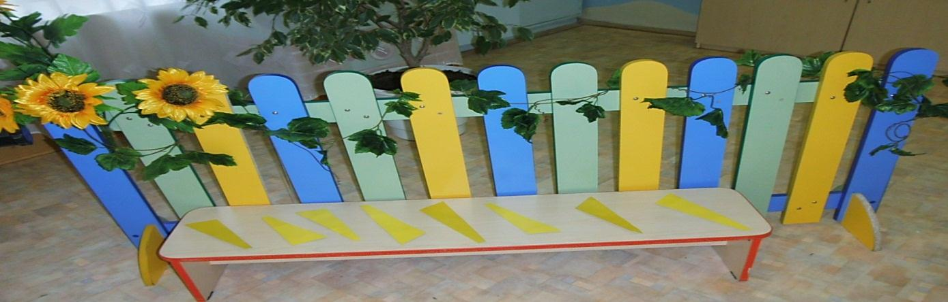

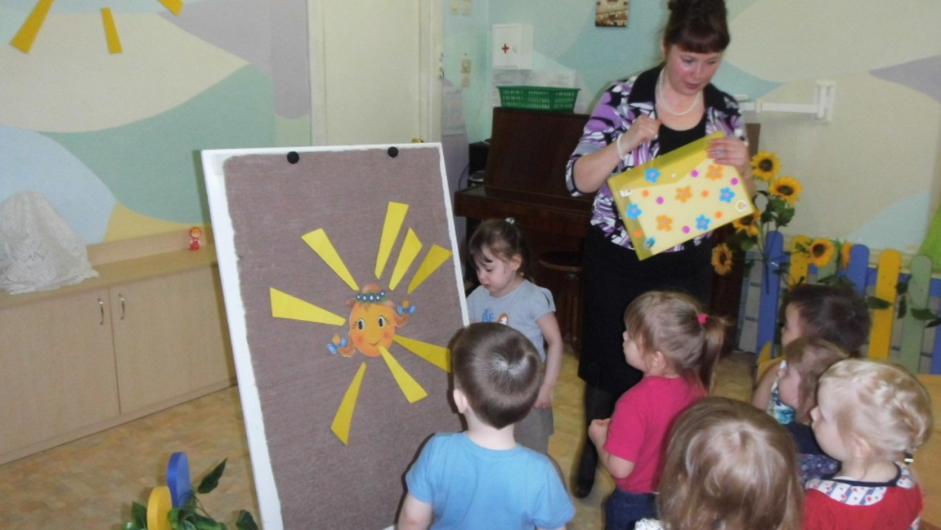 За то, что дети помогли найти солнышку лучики, мама-солнце подарила ребятам волшебный конвертик, в котором находятся раскраски с изображением солнца для каждого ребёнка.

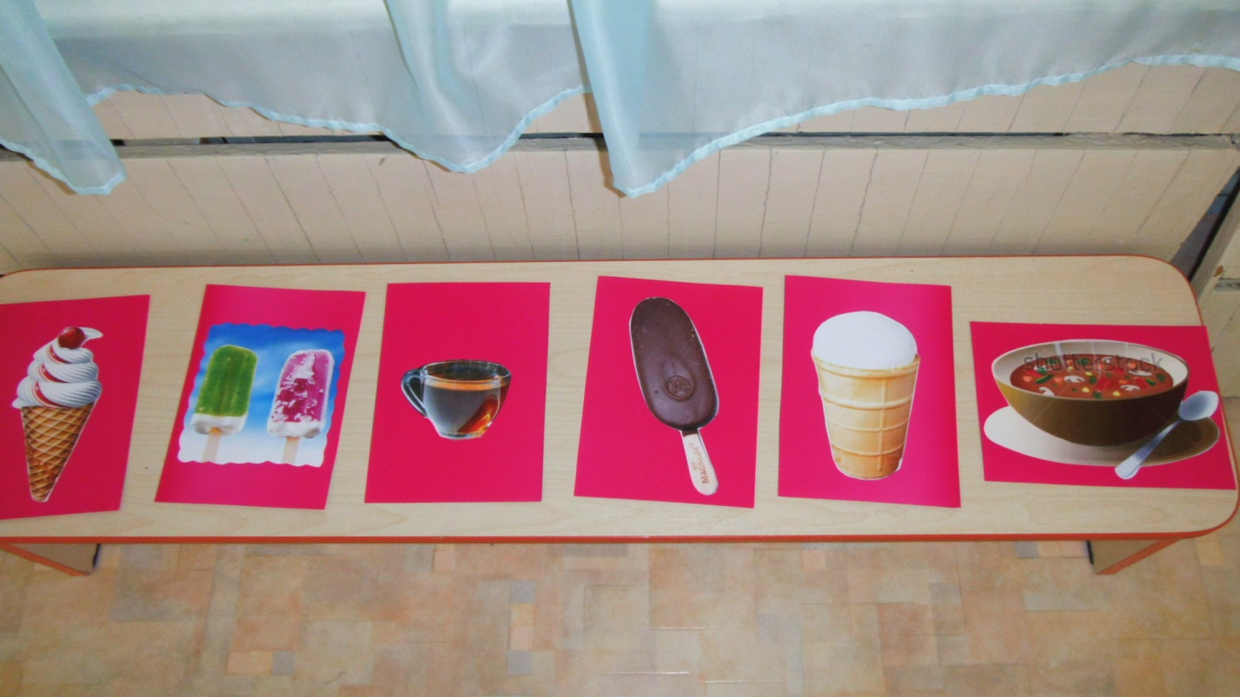

«Как вы думаете, чем можно угостить деда Мороза, чтобы он не растаял?

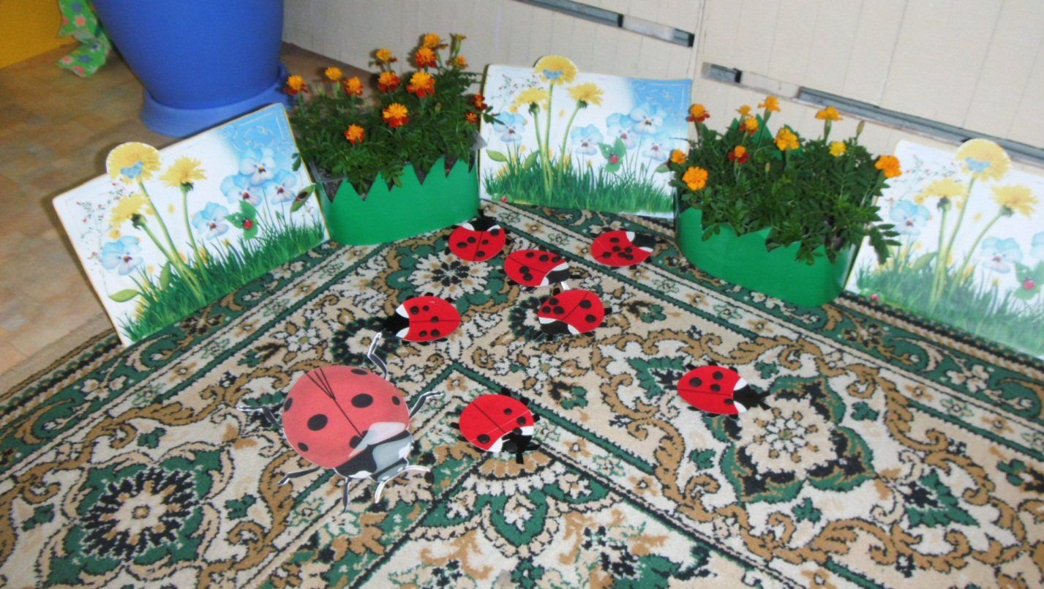

Помогли и жучкам найти чёрные пятнышки.